**Аппарат контактной сварки**

postdateicon23.06.2012 00:06 | postdateiconОбновлено 25.07.2012 22:44 | postauthoriconАвтор: Андрей Сахненко | [PDF](http://chipmk.ru/index.php?view=article&catid=44%3A2011-02-17-08-07-05&id=246%3A2012-06-22-21-08-23&format=pdf&option=com_content&Itemid=29)| [Печать](http://chipmk.ru/index.php?view=article&catid=44%3A2011-02-17-08-07-05&id=246%3A2012-06-22-21-08-23&tmpl=component&print=1&layout=default&page=&option=com_content&Itemid=29)| [E-mail](http://chipmk.ru/index.php?option=com_mailto&tmpl=component&link=6e729d3560efcf1a4adb5d07d4a1e84ae67a7f23)

|  |
| --- |
| http://chipmk.ru/plugins/content/contentminimiser/close.png |

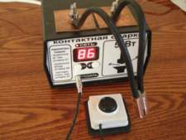Вот и в моем арсенале появилась контактная сварка.

Поводом послужил трансформатор от микроволновой печи, выкинутый на мусорку, но  буквально перехваченный в полете, и аккуратно доставленный для диагностики.

Внешний осмотр показал, что первичная обмотка выполнена алюминиевым проводом. И первое желание было, возобновить прерванный полет к мусорной куче. Но что-то подсказывало, а ведь оно как-то работало, хоть и  алюминий…

Аккуратно, избавился от вторичных обмоток. Намотал 4 витка монтажного провода. И получил такие результаты:

* Напряжение сети 234В.
* Напряжение вторичной обмотки 3,76В, ( 0,94 вольта на виток).
* Тогда первичная обмотка имеет 249 витков.
* Ток (х.х.) первичной обмотки 2,4А это чуть больше полукиловатта на рассеяние.

Иду дальше.

Мотаю 4 витка вторички, но уже мягкой шиной 32мм^2. Корочу вторику, на шину цепляю клещи для измерения тока короткого замыкания. Включаю… цифровой тестер, измеряющий ток в первичной обмотке успел  показать ток 17А и потерял свой предохранитель. Быстро перевооружившись новым прибором на 50А, включаю.

Результаты на картинке:

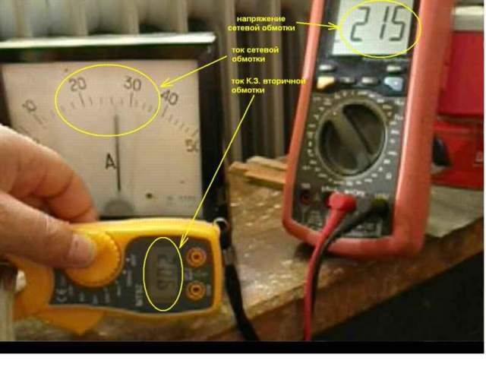

Ток первичной обмотки 26А

Напряжение на клеммах первичной обмотки 215В (в сети 235В, 20В потеря на линии).

То есть, где-то около 5 киловатт чистой энергии (500Вт мощность потерь).

Ток вторички прибор показал 902А. Конечно, за правильность показаний не ручаюсь (предел у этого китайца 400А), но исходя из имеющегося, получается 902 х 3,76 = 3,4кВт.

 То есть, к 500Вт добавились еще 5 – 3,4 = 1,6кВт. И эти 1,6+0,5=2кВт просто греют обмотки. И действительно, сетевая обмотка за 2 секунды работы в коротком замыкании нагревается с 30*С до 75*С. Правда это только при длительности 2 секунды, на практике еще не применялось. В основном работа с таймером в 0,02сек.

Вот, собственно и вся диагностика. Добавлю еще, что делал измерения с шестью витками вторички. Но мощность потребления по сети была меньше, ( 22А и 217В), очевидно повлиял коэффициент заполнения окна трансформатора. В последнем варианте с четырьмя витками он оказался выше.

Чуть не забыл, [габаритная мощность](http://ru.wikipedia.org/wiki/%D0%A2%D1%80%D0%B0%D0%BD%D1%81%D1%84%D0%BE%D1%80%D0%BC%D0%B0%D1%82%D0%BE%D1%80#.D0.93.D0.B0.D0.B1.D0.B0.D1.80.D0.B8.D1.82.D0.BD.D0.B0.D1.8F_.D0.BC.D0.BE.D1.89.D0.BD.D0.BE.D1.81.D1.82.D1.8C) получилась: (3,4 + 5,6) /2 = 4,5кВт

Еще вылез косяк с изоляцией вторички, от железа трансформатора. Необходимо учитывать, что температура обмоток может быть значительной, и обратить особое внимание на тип изоляции. Я в своем варианте использовал обычный малярный скотч. Но острые углы прикрыл стеклотекстолитом.

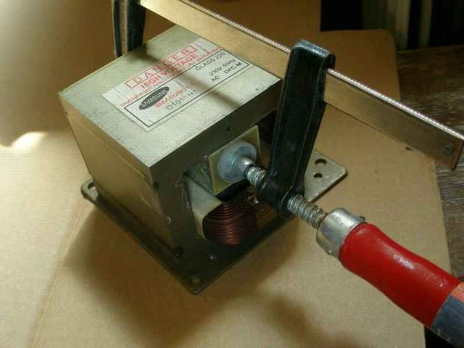

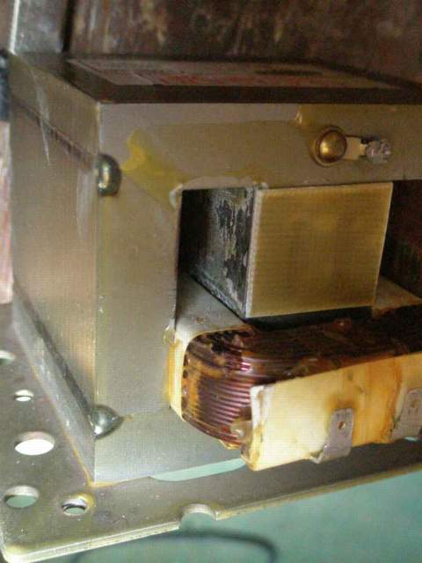

Внутренности окна так же изолировал оставшимися прокладками от родной вторичной обмотки.

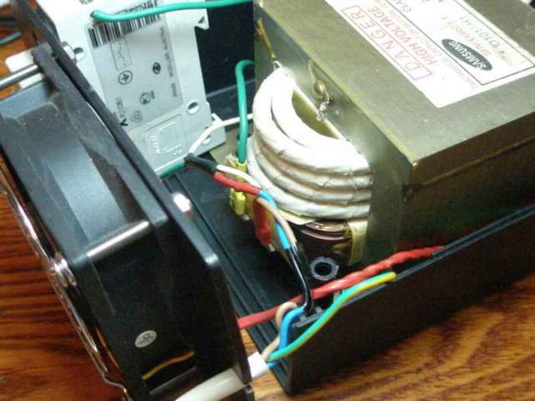

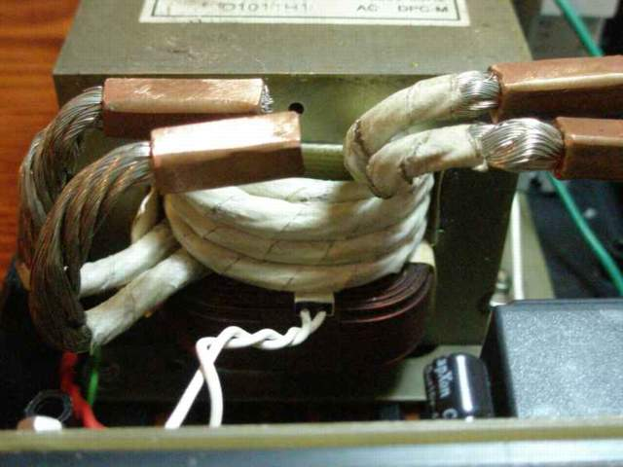

Датчик температуры (биметалличечкий) установлен между обмотками. Имеет температуру отключения 80*С. Включается при 56*С. В перспективе, применить DS1821, у него мешая инерционность, а так же можно задать нужную температуру и гистерезис. Но не знаю, как он поведет себя в сильных магнитных полях.

Вся конструкция смонтирована в корпусе Z-2A

Клеммы крепятся к медным пластинам из листовой меди толщиной 2мм.

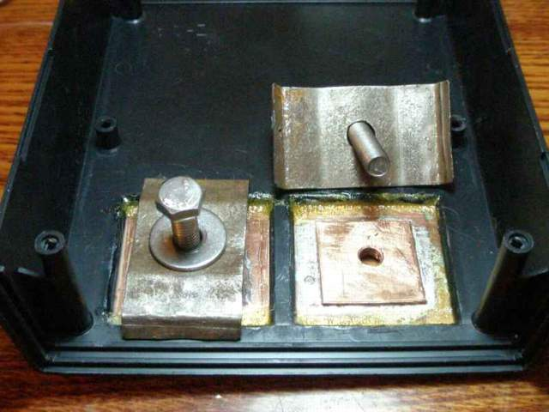

Для увеличения надежности крепления медные пластины спаяны вместе. Сами пластины приклеены к корпусу клеем, только для фиксации их при сборке. Основной крепеж выполняется скобами. Так же, при помощи скоб выполняется прижатие (электрический контакт) выводов вторичной обмотки к медным пластинам.

Особенности программных решений:

* Синхронизация с сетью теперь по полному периоду (20мс).
* Динамическая индикация посегментная (хотелось увидеть преимущества).
* Управление уставками, при помощи кнопок +/-.
* Ускоренная прокрутка значений при удержании кнопки.
* Защита от повторного включения при удержании педали.
* Сохранение уставки в память МК по отключению питания.
* Защита по перегреву обмоток трансформатора.
* Сохранение работоспособности от 100В сетевого напряжения.

[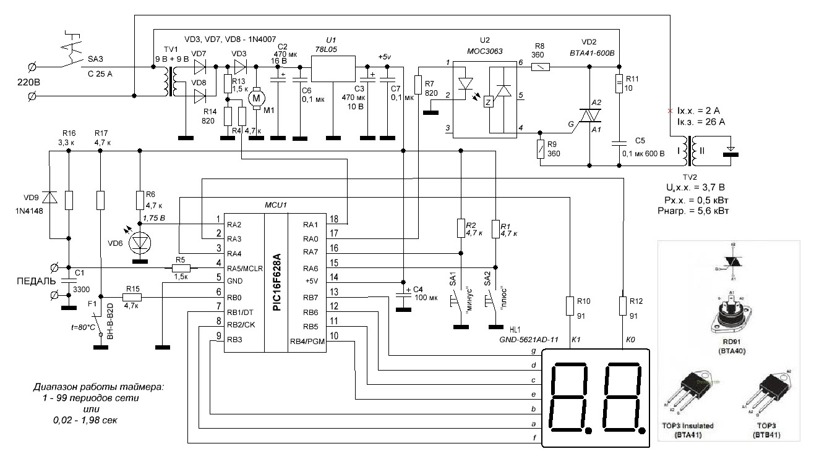](http://chipmk.ru/images/stories/vintik/shema_thumb.jpg)

[Обсуждение на форуме.](http://forum.chipmk.ru/index.php/topic/317-%D0%B0%D0%BF%D0%BF%D0%B0%D1%80%D0%B0%D1%82-%D0%BA%D0%BE%D0%BD%D1%82%D0%B0%D0%BA%D1%82%D0%BD%D0%BE%D0%B9-%D1%81%D0%B2%D0%B0%D1%80%D0%BA%D0%B8/)